高数1补充作业11

- 求积分
- 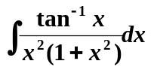 （2）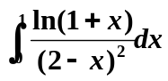
（3）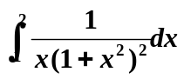 （4）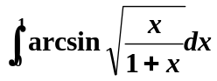
（5）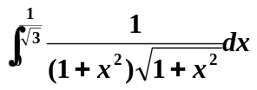 （6）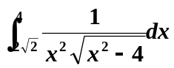
（7）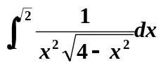 （8）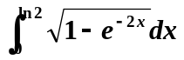
- 用万能替换求积分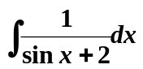.
3.设可导函数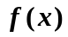满足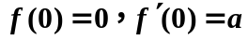且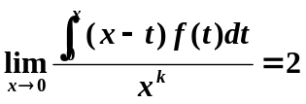，求常数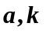.
4.设可导函数满足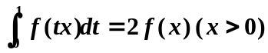，求.
5.设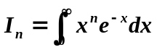，推导递推公式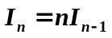，并计算

